Bài tập chương 7
Thực hiện
Nguyễn Đăng Khoa 0512175

Quản lý đặt và giao hàng
- Mô hình ER
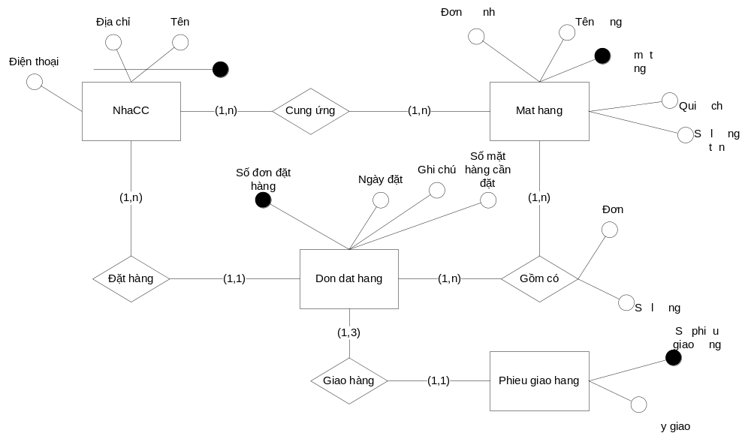
- Lược đồ quan hệ
NhaCC(Ten, DiaChi, DienThoai)
DonDatHang(SoDonDatHang, NgayDatHang, GhiChu, SoMatHangCanDat, Ten, DiaChi)
GomCo(DonGia, SoLuong, MaMatHang, SoDonDatHang)
PhieuGiaoHang(SoPhieuGiaoHang, NgayGiao, SoDonDatHang)
MatHang(MaMatHang, TenHang, DonViTinh, QuyCach, SoLuongTon)
- Nhận xét
Sử dụng SoDonDatHang, SoPhieuGiaoHang, MaMatHang làm khóa, mà những thuộc tính này có thể bị thay đổi lại cách đặt tên, khi đó sẽ dẫn đến việc cập nhật lại những bảng có liên quan, và tạo lại index.
Chọn Ten, DiaChi làm khóa cho bảng NhaCC làm cho việc tạo index khó khăn hơn, và những thuộc tính này lại rất dễ bị thay đổi (tương tự trường hợp trên), và khóa này có tham gia làm khóa ngoại làm cho khóa ngoại có nhiều thuộc tính → lưu trữ tốn kém hơn.
- Tạo thêm Mã cho những bảng có liên quan đến các thuộc tính trên.
- Mô hình cài đặt vật lý
NhaCC(MaNhaCC, Ten, DiaChi, DienThoai)
DonDatHang(MaDonDatHang, SoDonDatHang, NgayDatHang, GhiChu, SoMatHangCanDat, MaNhaCC)
GomCo(DonGia, SoLuong, MaMH, MaDonDatHang)
PhieuGiaoHang(MaPhieuGiaoHang, SoPhieuGiaoHang, NgayGiao, SoDonDatHang)
MatHang(MaMH, MaMatHang, TenHang, DonViTinh, QuyCach, SoLuongTon)

Dịch vụ internet
- Mô hình ER 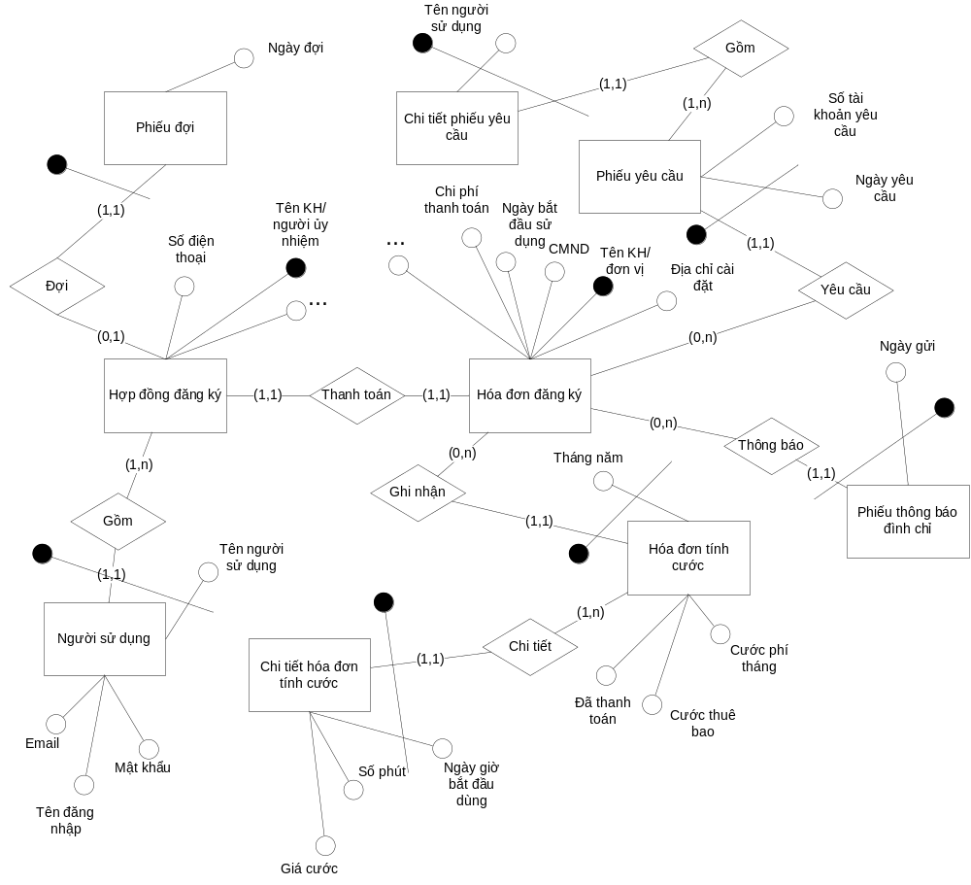
- Lược đồ dữ liệu quan hệ
HopDongDangKy(Ten_KH, SoDienThoai, CMND, NgheNghiep, ChucVu, DiaChiNoiO, DiaChiCaiDat, DiaChiGuiHoaDonThanhToan, SoLuongTaiKhoanSuDung, LoaiDuongTruyen, LoaiThueBao, DungLuongDuongDay, ChiPhiThanhToan, NgayBatDauSuDung)
PhieuDoi(Ten_KH, NgayDoi)
NguoiSuDung(TenNguoiSuDung, Ten_KH, Email, TenDangNhap, MatKhau)
HoaDon (Ten_KH, ThangNam, DaThanhToan, CuocThueBao, CuocPhiThang)
CT_HoaDon(Ten_KH, ThangNam, NgayGioBatDauDung, SoPhut, GiaCuoc)
PhieuThongBaoDinhChi(Ten_KH, NgayGui)
PhieuYeuCau(Ten_KH, NgayYeuCau, SoTaiKhoanYeuCau)
CT_PhieuYeuCau(Ten_KH, NgayYeuCau, TenNguoiSuDung)
- Nhận xét
Một số bảng có khóa là tập hợp các thuộc tính, trong đó có thuộc tính là chuỗi (như tên người sử dụng, tên khách hàng, …) làm cho việc tạo index trên khóa khó khăn hơn, giảm tốc độ truy xuất. Đồng thời những thuộc tính đó có thể bị thay đổi, nên khi thay đổi nó sẽ dẫn đến việc thay đổi hàng loạt các khóa chính, khóa ngoại có liên quan đến thuộc tính này → giảm tốc độ cập nhật dữ liệu, và phải tạo lại index.
- Vì thế đối với các bảng như thế sẽ tạo thêm thuộc tính mã để làm khóa chính cho bảng, đồng thời những bảng sử dụng khóa này làm khóa ngoại cũng sẽ được thay đổi cho phù hợp.
- Mô hình cài đặt vật lý
HopDongDangKy(Ten_KH, SoDienThoai, CMND, NgheNghiep, ChucVu, DiaChiNoiO, DiaChiCaiDat, DiaChiGuiHoaDonThanhToan, SoLuongTaiKhoanSuDung, LoaiDuongTruyen, LoaiThueBao, DungLuongDuongDay, ChiPhiThanhToan, NgayBatDauSuDung)
PhieuDoi(Ten_KH, NgayDoi)
NguoiSuDung(MaNguoiSuDung, TenNguoiSuDung, Ten_KH, Email, TenDangNhap, MatKhau)
HoaDon (MaHoaDon, Ten_KH, ThangNam, DaThanhToan, CuocThueBao, CuocPhiThang)
CT_HoaDon(MaCTHoaDon, MaHoaDon, NgayGioBatDauDung, SoPhut, GiaCuoc)
PhieuThongBaoDinhChi(MaPhieuThongBao, Ten_KH, NgayGui)
PhieuYeuCau(MaPhieuYC, Ten_KH, NgayYeuCau, SoTaiKhoanYeuCau)
CT_PhieuYeuCau(MaCTPhieuYC, MaPhieuYC, TenNguoiSuDung)

Hệ thống công ty xe bus

